# Tomcat&Servlet

### 学习目标

1. 理解WEB相关概念和WEB服务器概述
2. 会安装、卸载、启动和关闭tomcat
3. 掌握使用tomcat部署项目
4. 能够创建动态WEB项目和tomcat与IDEA集成配置
5. 了解Servlet概念
6. 掌握Servlet的执行原理和生命周期
7. 了解Servvlet3.0注解配置

### 课程内容

* web相关概念回顾
* web服务器软件：Tomcat
* Servlet入门学习

### 第一堂课

本节知识点

1.1 今日内容介绍

1.2 web相关概念回顾

1.3 web服务器软件概述

视频时间

23分30秒

本节目标

理解web相关概念

了解服务器的相关概念

#### 1.1今日内容介绍

##### 1.1.1知识概述

本节主要讲解今天的课程内容：今天学习的主要内容是什么，让学生明确学习目标。

##### 1.1.2视频详情

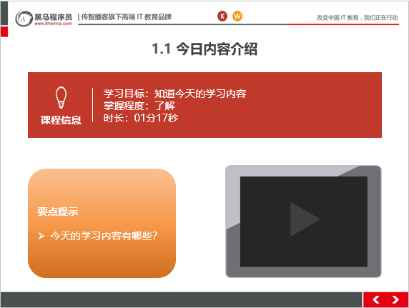

##### 1.1.3总结与补充

无

##### 1.1.4课堂提问与练习

无

##### 1.1.5习题答案

无

##### 1.1.6练习答案

无

##### 1.1.7视频缺陷

无

##### 1.1.8视频扩展

无

#### 1.2 web相关概念回顾

##### 1.2.1知识概述

本节主要回顾以前学习的web的基本概念：

1. 软件架构

* 1. C/S：客户端/服务器端
  2. B/S：浏览器/服务器端

2. 资源分类

1. 静态资源：所有用户访问后，得到的结果都是一样的，称为静态资源.静态资源可以直接被浏览器解析如： html,css,JavaScript
2. 动态资源:每个用户访问相同资源后，得到的结果可能不一样。称为动态资源。动态资源被访问后，需要先转换为静态资源，在返回给浏览器如：servlet/jsp,php,asp....

3. 网络通信三要素

* 1. IP：电子设备(计算机)在网络中的唯一标识。
  2. 端口：应用程序在计算机中的唯一标识。 0~65536
  3. 传输协议：规定了数据传输的规则

4. 基础协议：

* 1. tcp:安全协议，三次握手。 速度稍慢
  2. udp：不安全协议。 速度快

##### 1.2.2视频详情

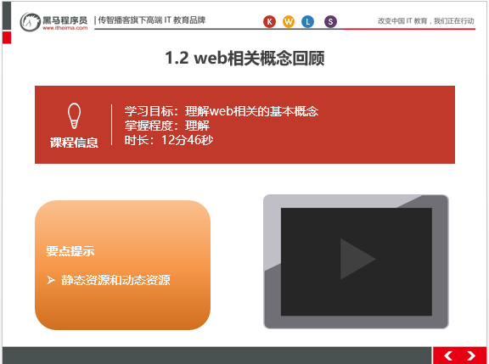

##### 1.2.3总结与补充

本节课主要学习了web开发过程中需要掌握的几个常用概念：

1. 软件架构
   1. B/S
   2. C/S
2. 资源分类
   1. 动态资源
   2. 静态资源
3. 网络通信要素
   1. 1. IP：电子设备(计算机)在网络中的唯一标识。
   2. 2. 端口：应用程序在计算机中的唯一标识。 0~65536
   3. 3. 传输协议：规定了数据传输的规则
      1. 基础协议：

tcp:安全协议，三次握手。 速度稍慢

* + 1. udp：不安全协议。 速度

##### 1.2.4课堂提问与练习

什么是动态资源？什么是静态资源？举例说明

##### 1.2.5习题答案

举例：

动态资源-Servlet

静态资源-html、css、js

##### 1.2.6练习答案

无

##### 1.2.7视频缺陷

无

##### 1.2.8视频扩展

无

#### 1.3 web服务器软件概述

##### 1.3.1知识概述

本节课主要讲解常用的服务器概念，以及常用的web应用服务器

##### 1.3.2视频详情

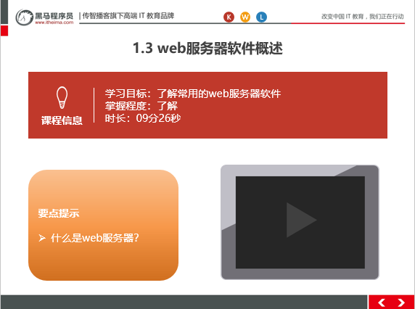

##### 1.3.3总结与补充

服务器：安装了服务器软件的计算机

服务器软件：接收用户的请求，处理请求，做出响应

web服务器软件：接收用户的请求，处理请求，做出响应。

在web服务器软件中，可以部署web项目，让用户通过浏览器来访问这些项目

web容器

常见的java相关的web服务器软件：

webLogic：oracle公司，大型的JavaEE服务器，支持所有的JavaEE规范，收费的。

webSphere：IBM公司，大型的JavaEE服务器，支持所有的JavaEE规范，收费的。

JBOSS：JBOSS公司的，大型的JavaEE服务器，支持所有的JavaEE规范，收费的。

Tomcat：Apache基金组织，中小型的JavaEE服务器，仅仅支持少量的JavaEE规范servlet/jsp。开源的，免费

##### 1.3.4课堂提问与练习

常用的JavaEE的服务器有哪些？

##### 1.3.5习题答案

tomcat ，weblogic,jboss

##### 1.3.6 练习答案

无

##### 1.3.7 视频缺陷

无

##### 1.3.8 视频扩展

无

### 第二堂课

本节知识点：

1. 虚拟机的克隆
2. ssh协议-基于用户名和密码登陆
3. ssh协议-基于密钥验证登陆
4. linux文件上传和下载

视频时间：

35分01秒

本节目标 ：

1. 能够克隆多个虚拟机
2. 能够登陆上linux虚拟机
3. 能够完成文件的上传和下载

#### tomcat启动关闭及问题分析

##### 2.1.1知识概述

介绍tomcat的启动和关闭，以及常见启动问题的解决。

##### 2.1.2视频详情

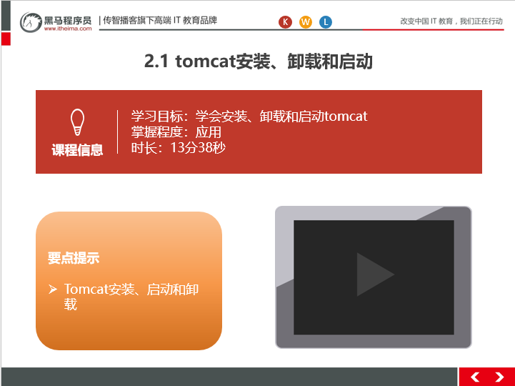

##### 2.1.3总结与补充

1. 下载：http://tomcat.apache.org/

2. 安装：解压压缩包即可。

注意：安装目录建议不要有中文和空格

3. 卸载：删除目录就行了

4. 启动：

bin/startup.bat ,双击运行该文件即可

访问：浏览器输入：http://localhost:8080 回车访问自己

http://别人的ip:8080 访问别人

##### 2.1.4课堂提问与练习

无

##### 2.1.5习题答案

无

##### 2.1.6 练习答案

无

##### 2.1.7 视频缺陷

无

##### 2.1.8 视频扩展

无

#### 2.2 tomcat启动问题分析

##### 2.2.1知识概述

可能遇到的问题：

1. 黑窗口一闪而过：

* 原因： 没有正确配置JAVA_HOME环境变量

* 解决方案：正确配置JAVA_HOME环境变量

2. 启动报错：

1. 暴力：找到占用的端口号，并且找到对应的进程，杀死该进程

* netstat -ano

2. 温柔：修改自身的端口号

* conf/server.xml

* <Connector port="8888" protocol="HTTP/1.1" connectionTimeout="20000"

redirectPort="8445" />

* 一般会将tomcat的默认端口号修改为80。80端口号是http协议的默认端口号。

* 好处：在访问时，就不用输入端口号

##### 2.2.2视频详情

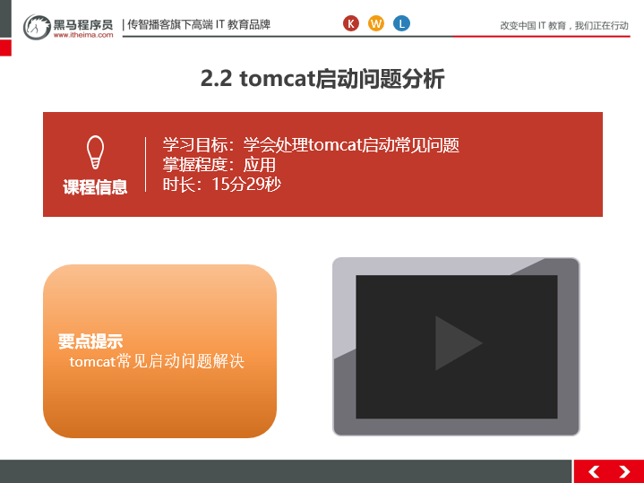

##### 2.2.3总结与补充

无

##### 2.2.4课堂提问与练习

模拟tomcat启动常见问题并解决

##### 2.2.5习题答案

1. 黑窗口一闪而过：

* 原因： 没有正确配置JAVA_HOME环境变量

* 解决方案：正确配置JAVA_HOME环境变量

2. 启动报错：

1. 暴力：找到占用的端口号，并且找到对应的进程，杀死该进程

* netstat -ano

2. 温柔：修改自身的端口号

* conf/server.xml

* <Connector port="8888" protocol="HTTP/1.1" connectionTimeout="20000"

redirectPort="8445" />

* 一般会将tomcat的默认端口号修改为80。80端口号是http协议的默认端口号。

* 好处：在访问时，就不用输入端口号

##### 2.2.6 练习答案

无

##### 2.2.7 视频缺陷

无

##### 2.2.8 视频扩展

无

#### 2.3 tomcat的关闭

##### 2.3.1知识概述

关闭：

1. 正常关闭：

* bin/shutdown.bat

* ctrl+c

2. 强制关闭：

* 点击启动窗口的×

##### 2.3.2视频详情

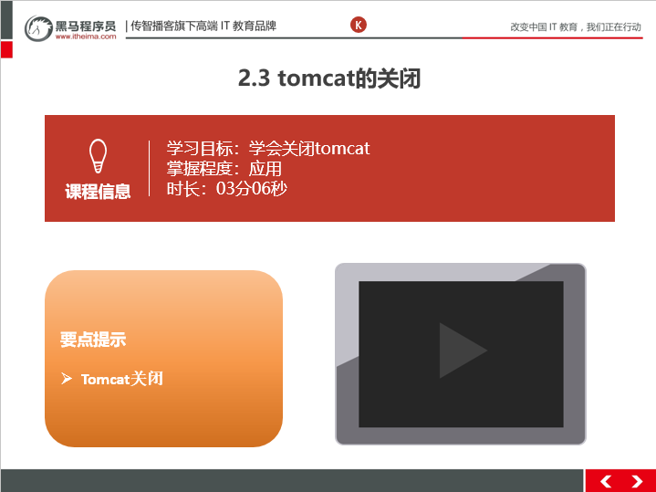

##### 2.3.3总结与补充

无

##### 2.3.4课堂提问与练习

无

##### 2.3.5习题答案

无

##### 2.3.6 练习答案

无

##### 2.3.7 视频缺陷

无

##### 2.3.8 视频扩展

无

### 第三堂课

本节知识点：

1. tomcat部署项目的方式

2. tomcat动态java项目的目录结构

3. tomcat与IDEA集成&创建web项目

视频时间：

29分08秒

本节目标 ：

了解tomcat的部署方式

了解tomcat的目录结构

掌握tomcat与IDEA集成并创建web项目

##### 3.1.1知识概述

* 部署项目的方式：

1. 直接将项目放到webapps目录下即可。

* /hello：项目的访问路径-->虚拟目录

* 简化部署：将项目打成一个war包，再将war包放置到webapps目录下。

* war包会自动解压缩

2. 配置conf/server.xml文件

在<Host>标签体中配置

<Context docBase="D:\hello" path="/hehe" />

* docBase:项目存放的路径

* path：虚拟目录

3. 在conf\Catalina\localhost创建任意名称的xml文件。在文件中编写

<Context docBase="D:\hello" />

##### 3.1.2视频详情

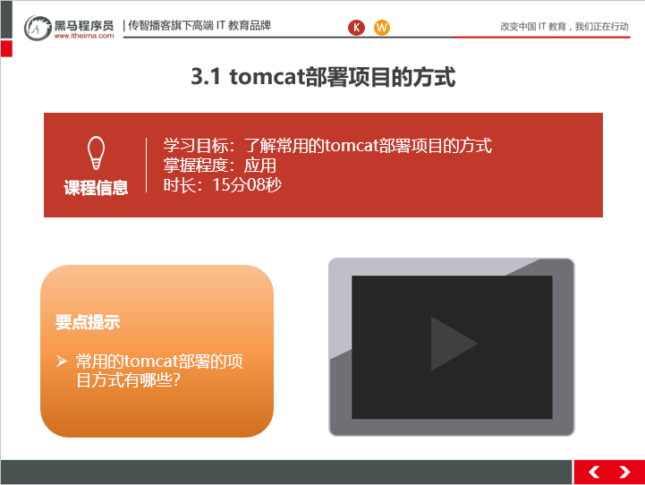

##### 3.1.3总结与补充

主要掌握tomcat部署项目的三种方式

##### 3.1.4课堂提问与练习

无

##### 3.1.5习题答案

无

##### 3.1.6练习答案

无

##### 3.1.7视频缺陷

无

##### 3.1.8视频扩展

无

#### tomcat动态java项目的目录结构

##### 3.2.1知识概述

* 目录结构

* java动态项目的目录结构：

-- 项目的根目录

-- WEB-INF目录：

-- web.xml：web项目的核心配置文件

-- classes目录：放置字节码文件的目录

-- lib目录：放置依赖的jar包

##### 3.2.2视频详情

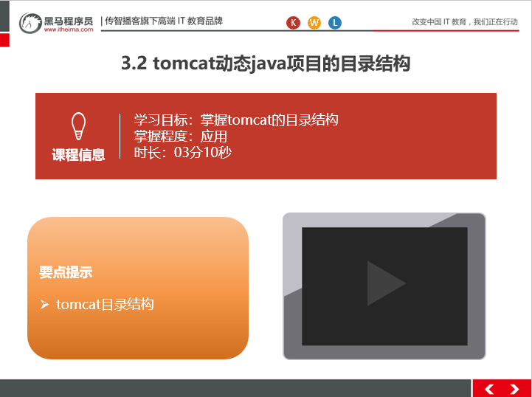

##### 3.2.3总结与补充

* 目录结构

* java动态项目的目录结构：

-- 项目的根目录

-- WEB-INF目录：

-- web.xml：web项目的核心配置文件

-- classes目录：放置字节码文件的目录

-- lib目录：放置依赖的jar包

##### 3.2.4课堂提问与练习

练习

##### 3.2.5习题答案

无

##### 练习答案

无

##### 3.2.7视频缺陷

无

##### 3.2.8视频扩展

无

#### tomcat与IDEA集成&创建web项目

##### 3.3.1知识概述

将Tomcat集成到IDEA中，并且创建JavaEE的项目，部署项目

##### 3.3.2视频详情

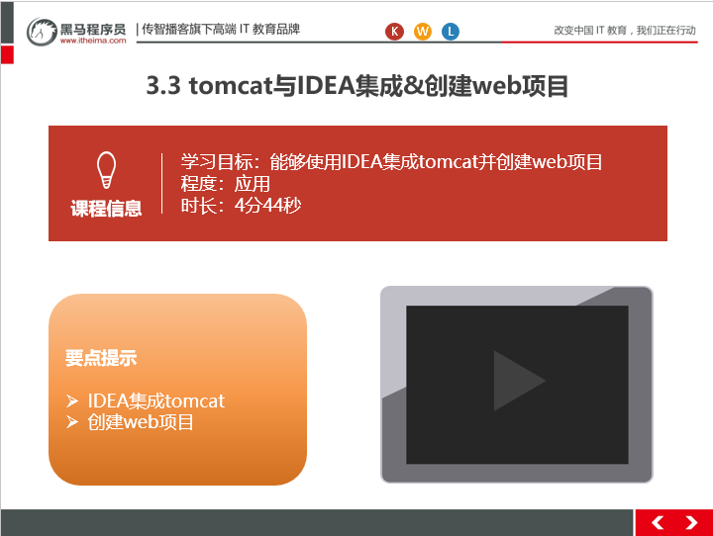

##### 3.3.3总结与补充

将Tomcat集成到IDEA中，并且创建JavaEE的项目，部署项目

##### 3.3.4课堂提问与练习

无

##### 3.3.5习题答案

无

##### 3.3.6 练习答案

无

##### 3.3.7 视频缺陷

无

##### 3.3.8 视频扩展

无

### 第四堂课

本节知识点：

1. Servlet概述
2. Servlet快速入门

视频时间

15分06秒

本节目标 ：

1． 了解Servlet的概念

2． 能够独立完成Servlet快速入门案例

#### 4.1 Servlet概述

##### 4.1.1知识概述

概念：运行在服务器端的小程序

* Servlet就是一个接口，定义了Java类被浏览器访问到(tomcat识别)的规则。

* 将来我们自定义一个类，实现Servlet接口，复写方法。

##### 4.1.2视频详情

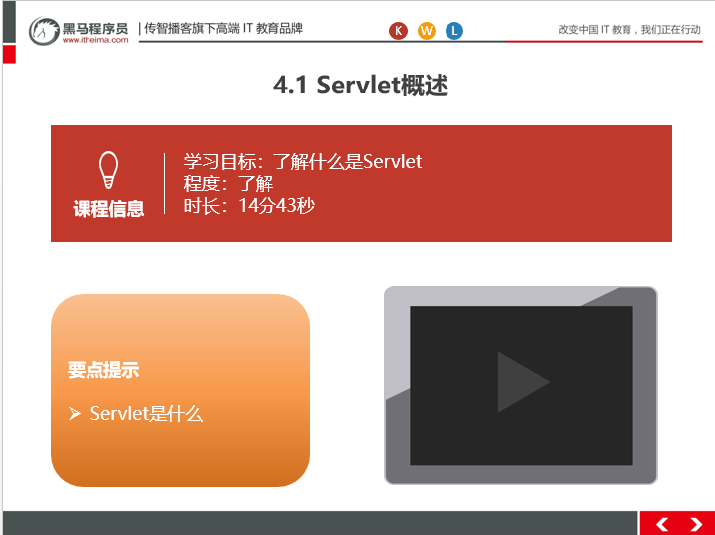

##### 4.1.3总结与补充

Servlet是单例的，存在线程安全问题，因此不建议在Servlet中定义成员变量。

##### 4.1.4课堂提问与练习

无

##### 4.1.5习题答案

无

##### 练习答案

无

##### 视频缺陷

无

##### 视频扩展

无

#### 4.2 Servlet快速入门

##### 4.2.1知识概述

快速入门：

1. 创建JavaEE项目

2. 定义一个类，实现Servlet接口

* public class ServletDemo1 implements Servlet

3. 实现接口中的抽象方法

4. 配置Servlet

在web.xml中配置：

<!--配置Servlet -->

<servlet>

<servlet-name>demo1</servlet-name>

<servlet-class>cn.itcast.web.servlet.ServletDemo1</servlet-class>

</servlet>

<servlet-mapping>

<servlet-name>demo1</servlet-name>

<url-pattern>/demo1</url-pattern>

</servlet-mapping>

##### 4.2.2视频详情

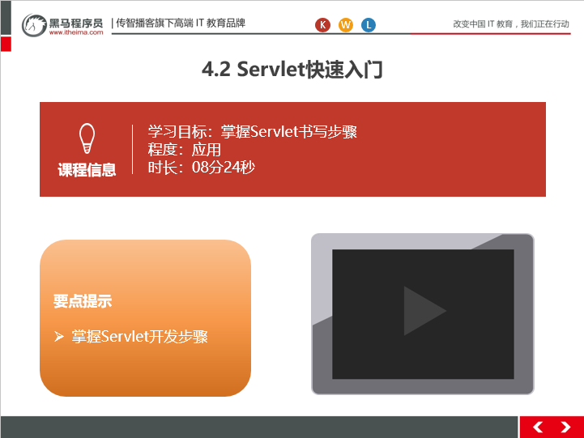

##### 4.2.3总结与补充

无

##### 4.2.4课堂提问与练习

无

##### 4.2.5习题答案

无

##### 练习答案

无

##### 视频缺陷

无

##### 视频扩展

无

### 第五堂课

本节知识点：

1. Servlet执行原理
2. Servlet生命周期方法
3. Servlet生命周期详解

视频时间

31分33秒

本节目标 ：

掌握Servlet的执行原理

理解Servlet的生命周期方法和作用

#### Servlet执行原理

##### 5.1.1知识概述

执行原理：

1. 当服务器接受到客户端浏览器的请求后，会解析请求URL路径，获取访问的Servlet的资源路径

2. 查找web.xml文件，是否有对应的<url-pattern>标签体内容。

3. 如果有，则在找到对应的<servlet-class>全类名

4. tomcat会将字节码文件加载进内存，并且创建其对象

5. 调用其方法

##### 5.1.2视频详情

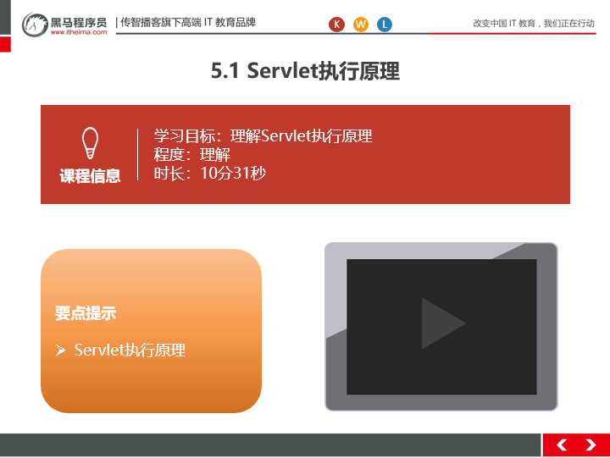

##### 5.1.3总结与补充

执行原理：

1. 当服务器接受到客户端浏览器的请求后，会解析请求URL路径，获取访问的Servlet的资源路径

2. 查找web.xml文件，是否有对应的<url-pattern>标签体内容。

3. 如果有，则在找到对应的<servlet-class>全类名

4. tomcat会将字节码文件加载进内存，并且创建其对象

5. 调用其方法

##### 5.1.4课堂提问与练习

无

##### 5.1.5习题答案

无

##### 5.1.6练习答案

无

##### 5.1.7视频缺陷

无

##### 5.1.8视频扩展

无

#### Servlet生命周期方法

##### 5.2.1知识概述

Servlet的生命周期方法有三个：

init方法

service方法

destroy方法

##### 5.2.2视频详情

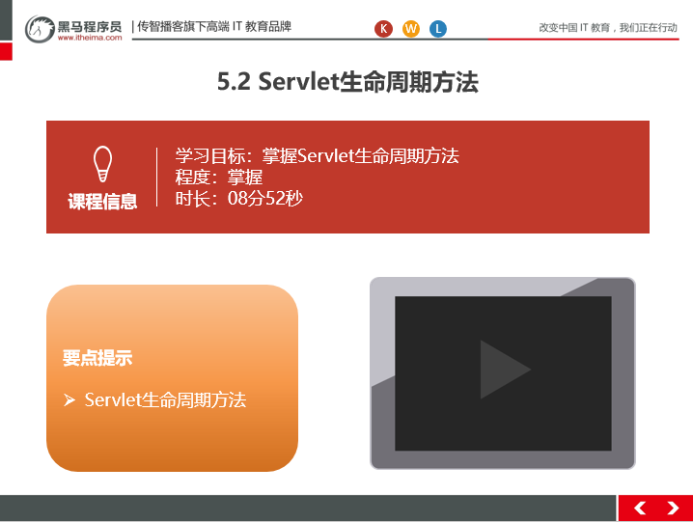

##### 5.2.3总结与补充

无

##### 5.2.4课堂提问与练习

无

##### 5.2.5习题答案

无

##### 5.2.6练习答案

无

##### 5.2.7视频缺陷

无

##### 5.2.8视频扩展

无

##### 5.3 Servlet生命周期详解

##### 5.3.1知识概述

Servlet中的生命周期方法：

1. 被创建：执行init方法，只执行一次

* Servlet什么时候被创建？

* 默认情况下，第一次被访问时，Servlet被创建

* 可以配置执行Servlet的创建时机。

* 在<servlet>标签下配置

1. 第一次被访问时，创建

* <load-on-startup>的值为负数

2. 在服务器启动时，创建

* <load-on-startup>的值为0或正整数

* Servlet的init方法，只执行一次，说明一个Servlet在内存中只存在一个对象，Servlet是单例的

* 多个用户同时访问时，可能存在线程安全问题。

* 解决：尽量不要在Servlet中定义成员变量。即使定义了成员变量，也不要对修改值

2. 提供服务：执行service方法，执行多次

* 每次访问Servlet时，Service方法都会被调用一次。

3. 被销毁：执行destroy方法，只执行一次

* Servlet被销毁时执行。服务器关闭时，Servlet被销毁

* 只有服务器正常关闭时，才会执行destroy方法。

* destroy方法在Servlet被销毁之前执行，一般用于释放资源

##### 5.3.2视频详情

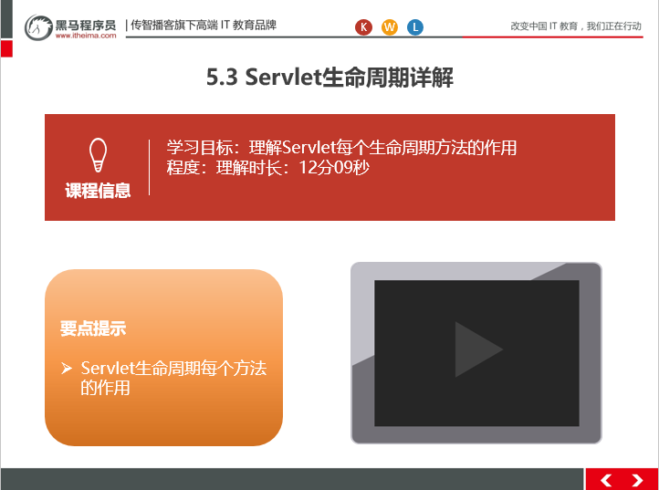

##### 5.3.3总结与补充

无

##### 5.3.4课堂提问与练习

无

##### 5.3.5习题答案

无

##### 5.3.6练习答案

无

##### 5.3.7视频缺陷

无

##### 5.3.8视频扩展

无

### 第六堂课

本节知识点：

* 1. Servlet3.0注解配置
  2. IDEA与tomcat相关配置

视频时间

22分56秒

本节目标 ：

能够独立使用使用Servlet3.0

会使用IDEA与tomcat相关配置

#### 6.1 shell编程-流程控制上

##### 6.1.1知识概述

* 好处：

* 支持注解配置。可以不需要web.xml了。

* 步骤：

1. 创建JavaEE项目，选择Servlet的版本3.0以上，可以不创建web.xml

2. 定义一个类，实现Servlet接口

3. 复写方法

4. 在类上使用@WebServlet注解，进行配置

* @WebServlet("资源路径")

@Target({ElementType.TYPE})

@Retention(RetentionPolicy.RUNTIME)

@Documented

public @interface WebServlet {

String name() default "";//相当于<Servlet-name>

String[] value() default {};//代表urlPatterns()属性配置

String[] urlPatterns() default {};//相当于<url-pattern>

int loadOnStartup() default -1;//相当于<load-on-startup>

WebInitParam[] initParams() default {};

boolean asyncSupported() default false;

String smallIcon() default "";

String largeIcon() default "";

String description() default "";

String displayName() default "";

}

##### 6.1.2视频详情

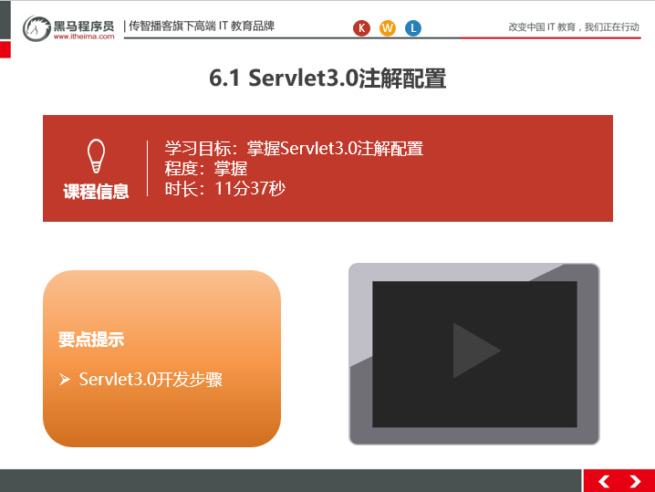

##### 6.1.3总结与补充

无

##### 6.1.4课堂提问与练习

无

##### 6.1.5习题答案

无

##### 6.1.6练习答案

无

##### 6.1.7视频缺陷

无

##### 6.1.8视频扩展

无

#### 6.2 IDEA与tomcat相关配置

##### 6.2.1知识概述

1. IDEA会为每一个tomcat部署的项目单独建立一份配置文件

* 查看控制台的log：Using CATALINA_BASE:

"C:\Users\fqy\.IntelliJIdea2018.1\system\tomcat\_itcast"

2. 工作空间项目 和 tomcat部署的web项目

* tomcat真正访问的是“tomcat部署的web项目”，"tomcat部署的web项目"对应着"工作空间项目" 的web目录下的

所有资源

* WEB-INF目录下的资源不能被浏览器直接访问。

3. 断点调试：使用"小虫子"启动 dubug 启动

##### 6.2.2视频详情



##### 6.2.3总结与补充

1. IDEA会为每一个tomcat部署的项目单独建立一份配置文件

* 查看控制台的log：Using CATALINA_BASE:

"C:\Users\fqy\.IntelliJIdea2018.1\system\tomcat\_itcast"

2. 工作空间项目 和 tomcat部署的web项目

* tomcat真正访问的是“tomcat部署的web项目”，"tomcat部署的web项目"对应着"工作空间项目" 的web目录下的

所有资源

* WEB-INF目录下的资源不能被浏览器直接访问。

3. 断点调试：使用"小虫子"启动 dubug 启动

##### 6.2.4课堂提问与练习

无

##### 6.2..5习题答案

无

##### 6.2.6练习答案

无

##### 6.2.7视频缺陷

无

##### 6.2.8视频扩展

无